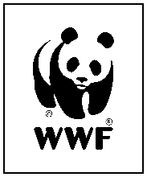
KAN PLASTIK NEDBRYDES?

Øvelsen består af flere dele
- Lav selv bioplast
- Design et nedbrydningsforsøg
1. Lav selv bioplast
Teori
Den plastik, der er i din smartphone, er forskellig fra plasten i din tandbørste og dine sko. Der findes mange forskellige typer plastik, men fælles for dem alle er, at de er polymerer. En polymer er et molekyle, der er sammensat af mindre molekyler, som kaldes for monomerer. Plastik bliver fremstillet i en kemisk proces, der hedder polymerisation. Her bliver monomererne sat sammen til polymerer, og undervejs sker der en nedsmeltning.
Bioplast er fremstillet af biologiske materialer som majs, sukkerrør, kartofler og halm i stedet for kul, olie og gas, der indgår i fossil plastik, som er den plasttype, vi bedst kender fra hverdagen.
Formål
I skal fremstille bioplast.
Materialer
- Minimælk eller skummetmælk
- Eddike
- 100 mL målebæger
- Gryde og ske
- Termometer
- Kogeplade
- Skål eller 500 mL bægerglas
- Viskestykke
- Bagepapir eller lignende til at tørre bioplasten på

Fremgangsmåde
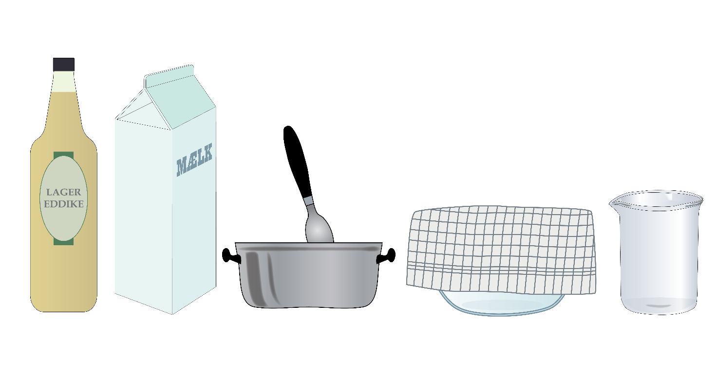
- Hæld 200 mL mælk i en gryde.
- Opvarm mælken til cirka 55 grader, mens I rører i gryden.
- Sluk for varmen, og tilsæt 20 mL eddike.
- Rør rundt i blandingen i et par minutter.
- Find en skål eller et stort bægerglas, og læg et viskestykke over.
- Hæld blandingen fra gryden op i viskestykket.
- Klumperne i viskestykket er bioplast. Lad dem køle lidt af.
- Form bioplasten, som I har lyst til, eller del den i lidt mindre stykker, hvis I skal undersøge nedbrydning i øvelsesvejledningens del 2.
- Lad eventuelt bioplasten tørre til næste undervisningsmodul.
Diskussion
- Forklar, hvorfor den plastik, I har produceret, er bioplast.

- Hvorfor er man begyndt at anvende bioplast i stedet for fossil plastik?

Til læreren
Brug eventuelt en si i stedet for et viskestykke. I kan også lave bioplast af kartoffelmel i stedet for mælk.

Opskrift på bioplast af kartoffelmel
- Hæld 60 mL vand i en gryde.
- Tilføj 40 mL kartoffelmel og 1 tsk glycerin.
- Rør rundt i blandingen til den begynder at blive tykkere.
- Tilføj 1,5 tsk eddike, og fortsæt med at røre rundt til blandingen ligner gelé.
- Hæld blandingen ud på et stykke bagepapir eller i nogle små forme.
- Lad det tørre i nogle dage, og vend det gerne undervejs.

2. Design et nedbrydningsforsøg
Teori
- Hvad ved I om bionedbrydning af plastik?
Formål
I skal selv designe et forsøg, hvor I undersøger bionedbrydning af plastik ved at bruge materialerne nedenfor.
Materialer
- Bægerglas
- Bioplast, I selv har produceret
- Bionedbrydelig plastik for eksempel fra en bionedbrydelig hundepose
- Ikke-bionedbrydelig plastik for eksempel fra en almindelig plastikpose.
- Havvand
- Jord
Forsøgsdesign og hypoteser
- Formuler en hypotese, og tegn en skitse af jeres forsøg.
Eksempel på hypotese
I et bægerglas med havvand og plastik, der ikke er bionedbrydelig, vil vi forvente, at plasten ikke bliver nedbrudt, fordi der ikke er enzymer til stede, som kan klippe plastpolymeren over.
Tip til forsøgsdesign
Varier kun en faktor ad gangen. Hvis I for eksempel har to bægerglas, der indeholder havvand, kan I tilføje jeres egen bioplast til det ene bægerglas og plastik fra en almindelig pose til det andet glas. På den måde undersøger I, hvordan forskellige typer plastik bliver nedbrudt i havvand.
Tjek jeres forsøg efter en uge, og vurder, om det skal stå længere.

Skitse af forsøg

- Præsenter jeres skitse, og få respons på jeres forsøgsdesign.
Fremgangsmåde
- Sæt jeres forsøg op, og tag et billede af forsøgsopstillingen.
Resultater
- Tegn jeres forsøgsresultater ind på figuren nedenfor.

Biobaseret plastik, der ikke kan nedbrydes, skal placeres firkanten øverst til venstre. Biobaseret plastik, der kan bionedbrydes placeres i firkanten øverst til højre og så videre.
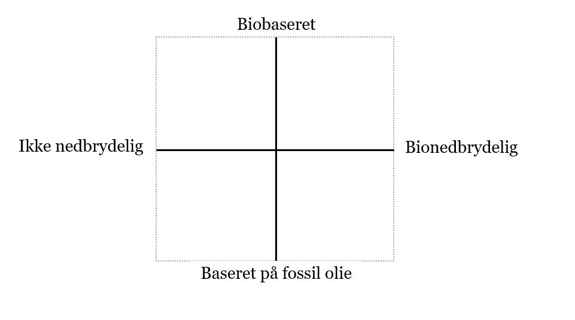

Diskussion
- Var der overensstemmelse mellem hypoteser og resultater? Hvorfor/hvorfor ikke?

- I hvor høj grad kan jeres forsøg bruges til at sige noget om nedbrydning af plastik i naturen? Inddrag fejlkilder.
Konklusion
- Hvad har forsøget vist om bionedbrydning af plastik?
Perspektivering
- Hvorfor kan man ikke regne med, at bioplast forsvinder, hvis man smider det i naturen?
Til læreren
Tag eventuelt en metodesnak med eleverne, inden de går i gang med at designe forsøg. Lad eleverne i en gruppe give respons på en anden gruppes forsøgsdesign.

Dele af vejledningen er lavet med inspiration fra undervisningsmaterialer fra Astra og DTU.

